Утверждаю:
Директор МБОУ СОШ р.п. Многовершинный
И.А. Павлюкова
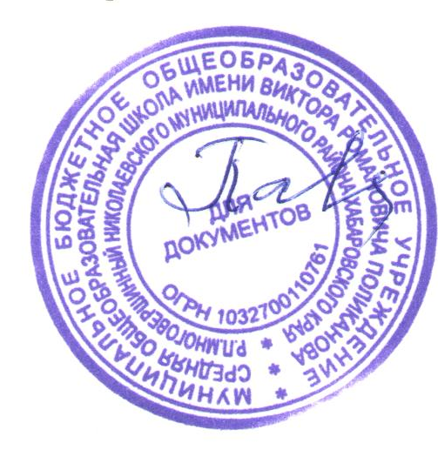
Приказ № 269-осн. от 28.12.2021 года

ПЛАН МЕТОДИЧЕСКОЙ РАБОТЫ, ОБЕСПЕЧИВАЮЩЕЙ СОПРОВОЖДЕНИЕ ПОЭТАПНОГО ПЕРЕХОДА НА ОБУЧЕНИЕ ПО ОБНОВЛЕННЫМ ФГОС НОО И ФГОС ООО НА 2022 ГОД
№  п/п | Мероприятия | Сроки | Ответственные | Контрольные показатели исполнения плана
 | ОРГАНИЗАЦИОННО-МЕТОДИЧЕСКОЕ ОБЕСПЕЧЕНИЕ
1. | Создание условий для повышения квалификации педагогов и членов администрации школы по вопросам внедрения и реализации обновленных ФГОС НОО и ФГОС ООО | В течение года | заместитель директора по УР | Формирование списка учителей, планирующих реализацию ФГОС НОО и ФГОС ООО в 1,5 классах с 01.09.2022 года, подлежащих обязательному прохождению курсов повышения квалификации по обновленным ФГОС
2. | Выбор УМК:  1-4 классы: для реализации ФГОС НОО;  5 классы для реализации ФГОС ООО; | Апрель –май 2022 года | заместитель директора по УР | Проект приказа «Об утверждении списка учебников и учебных пособий для использования при реализации основных образовательных программ начального общего, основного общего, среднего общего образования в МБОУ СОШ р.п. Многовершинный на 2022-2023 учебный год»
3. | Утверждение ООП:  НОО по ФГОС НОО  ООО по ФГОС ООО | Май 2022 года | Заместитель директора по УР | Проект приказов об утверждении:  ООП НОО по ФГОС НОО;  ООП ООО по ФГОС ООО
4. | Консультирование по созданию Рабочих программ по учебным предметам «Алгоритм разработки РП в соответствии с требованиями ФГОС НОО и ФГОС ООО» | Апрель –май 2022 года | заместитель директора  Руководители предметных кафедр | Проекты рабочих программ учителей по всем учебным предметам учебного плана
5. | Экспертиза рабочих программ по ФГОС НОО и  ФГОС ООО | До 01.09.2022 года | заместитель директора  Руководители предметный кафедры | Проект приказов об утверждении рабочих программ для реализации:  ООП НОО по ФГОС НОО;  ООП ООО по ФГОС ООО
6. | Консультирование педагогов по проблемам реализации ФГОС НОО, ФГОС ООО | В течение года | Заместители директора | Индивидуальные консультации по запросам
7. | Заседания педагогических советов:  Внедрение ФГОС третьего поколения: сравнительный анализ ФГОС – перспективы реализации | Февраль 2022 года  Апрель 2022 года | заместитель директора | Протоколы педагогических советов
 | Требования к рабочим программам в соответствии с новыми ФГОС НОО и ФГОС ООО
8. | Проведение собраний «Обновленные ФГОС НОО и ФГОС ООО образования. Перспективы реализации» для родителей (законных представителей): | Март 2022 года | заместитель директора по УР | Протоколы родительских собраний  Информация на официальном сайте
9. | Организация системы внутришкольного контроля за введением ФГОС | В течение года | Заместители директора | Индивидуальные консультации
10. | Открытые уроки с целью ознакомления с опытом работы учителей-предметников по формированию УУД и функциональной грамотности у обучающихся в соответствии с требованиями ФГОС НОО и ФГОС ООО | В течение года | Руководители предметных кафедр  Учителя-предметники | Банк заданий по формированию УУД, функциональной грамотности
11. | Участие в семинарах (вебинарах, совещаниях) муниципального и регионального уровней по вопросам реализации ФГОС НОО и ФГОС ООО | В течение года | Заместители директора | Информация на совещаниях с педагогическими работниками
ИНФОРМАЦИОННО-МЕТОДИЧЕСКОЕ ОБЕСПЕЧЕНИЕ
12 | Размещение и обновление информационной папки «Методическое сопровождение ФГОС НОО и ФГОС ООО». | В течение года | Заместители директора | Информация на официальном сайте
13 | Размещение информации по вопросам внедрения и реализации ФГОС на официальном сайте школы | В течение года | Заместители директора | Информация на официальном сайте
14 | Создание и систематическое пополнение библио течки методической литературы по теме «Внедрение и реализация ФГОС НОО и ФГОС ООО» | В течение года | Заместители директора | Банк методической литературы, в том числе в электронном формате
АНАЛИТИЧЕСКОЕ ОБЕСПЕЧЕНИЕ
15 | Анализ оснащенности учебного процесса и обору дования учебных помещений школы в соответствии с  требованиями обновленных ФГОС | 2 полугодие 2021-2022 учебного года | Заместители директора | Формирование заявок на приобретение необходимого оборудования для обеспечения готовности к введению ФГОС
16 | Анализ готовности реализации курсов внеурочной деятельности на 2022-2023 учебный год | 2 полугодие 2021-2022 учебного года | Заместители директора | Формирование заявок на приобретение необходимого оборудования для обеспечения готовности к введению ФГОС
17 | Диагностика уровня познавательной активности обучающихся 1-4-х,5-хклассов | Сентябрь 2022 года | Заместители директора | Справка  Индивидуальные консультации для классных руководителей
18 | Рассмотрение вопроса на Управляющем совете: «О материально-техническом обеспечении и оснащении образовательной деятельности. О готовности МБОУ СОШ р.п. Многовершинный к началу учебного года» | Сентябрь 2022 | Заместители директора | Подготовленное сообщение на Управляющем совете
19 | Рассмотрение вопроса на Методическом совете «О состоянии обеспечения обучающихся 1- 4 классов и и 5 классов учебниками и учебными пособиями на возвратной основе из фонда Информационно-библиотечного центра» | Сентябрь 2022 года | Заместитель директора по УР | Подготовленное сообщение на Методическом совете

